ỨNG DỤNG PHẦN MỀM ADOBE DIRECTOR TRONG ĐÀO TẠO TRỰC TUYẾN NGHỀ CÔNG NGHỆ ÔTÔ TẠI TRƯỜNG CAO ĐẲNG LÝ TỰ TRỌNG TP.HCM
Th.S Nguyễn Hữu Mạnh

Khoa Động lực , Trường Cao Đẳng Lý Tự Trọng TP.HCM
390 Hoàng Văn Thụ , P. 4, Q.Tân Bình, TP.HCM.
Email: manhnhspkt@gmail.com

Tóm tắt:
Thời điểm gần đây, đào tạo trực tuyến đã trở thành một xu hướng học tập mới và rất hiệu quả được nhiều trường tại Việt Nam cũng như trên toàn Thế giới phát triển, trong đó Trường Cao Đẳng Lý Tự Trọng TP.HCM cũng không nằm ngoài xu thế. Hiện tại Khoa Động lực Trường Cao Đẳng Lý Tự Trọng TP.HCM đã áp dụng phần mềm Adobe Director để biên soạn giáo trình điện tử phục vụ giảng dạy cho sinh viên ngành công nghệ ô tô. Adobe Director là một phần mềm dùng trong multimedia của hãng Adobe, nó là một trong những công cụ rất mạnh và phù hợp cho việc thiết kế các sản phẩm bài giảng điện tử dạng multimedia tạo ra giải pháp học trực tuyến hàng đầu thế giới, được sử dụng bởi hàng ngàn trường học.
Từ khóa: Trường Cao Đẳng Lý Tự Trọng TP.HCM, Khoa Động lực Trường Cao Đẳng Lý Tự Trọng TP.HCM , Adobe Diretor,Multimedia .
Abstract:
Recently, online training has become a new and very effective learning trend developed by many schools in Vietnam and around the world, including Ly Tu Trong College in Ho Chi Minh City. out of trend. Currently, the Faculty of Dynamics of Ly Tu Trong College Ho Chi Minh City has applied Adobe Director software to compile electronic curriculum for teaching students of automotive technology. Adobe Director is an multimedia software of Adobe, it is one of the very powerful tools and suitable for the design of multimedia electronic lecture products to create the world's leading online learning solution, Used by thousands of schools.
Keywords: Ly Tu Trong College in Ho Chi Minh City ,the Department of Dynamics of Ly Tu Trong College in Ho Chi Minh City, Adobe Diretor,Multimedia.

- Tổng quan
Trong các năm qua, phần lớn các trường học sử dụng hình thức đào tạo online (e-Learning) như một hình thức đào tạo hiệu quả. Một cuộc nghiên cứu của The e-Learning Guild cho thấy 73% thành viên của họ tham gia các khóa học online và có đến 95% số người cho biết họ áp dụng hiệu quả những kiến thức và kỹ năng đã học vào công việc hàng ngày.
Đối với những người làm công tác quản lý, đào tạo trực tuyến e-learning ngày càng thể hiện ưu thế của mình, giúp giảm đến hơn 50% thời gian cho các khóa huấn luyện, điều này đồng nghĩa với việc nhân viên có nhiều thời gian làm việc tại công ty hơn. Nhân viên các công ty cũng rất thích học online vì họ có thể học mọi lúc, mọi nơi.
Sự thuận tiện và lợi thế về chi phí sẽ kéo dài tuổi thọ của e-Learning. Những nghiên cứu gần đây cho thấy xu hướng phát triển của e-Learning trong tương lai như sau:
1. Sẽ có sự kết hợp giữa e-Learning và những phần mềm khác trong công ty như Human Resource Information System, Recruitment Tracking System, Enterprise Management System và những cơ sở dữ liệu, hệ thống báo cáo trong nội bộ .
2. E-Learning ngày nay được sử dụng cả trong những khóa học truyền thống lẫn hiện đại. Điều này cho thấy những phương pháp học truyền thống và hiện đại có thể kết hợp với nhau để mang lại hiệu quả cao hơn trong những buổi đào tạo của trường học. Những buổi học truyền thống có thể sử dụng trước hoặc sau những buổi học online. E-Learning cũng có thể được sử dụng để hỗ trợ sinh viên bổ sung kiến thức dưới hình thức newsletters trong thời gian học tập. Hình thức học này sẽ ngày càng được phổ biến trong thời gian sắp tới và sẽ trở thành một phần trong công việc hàng ngày của sinh viên.
3. Ngày càng có nhiều các Trường Cao đẳng sử dụng e-Learning trong quá trình đào tạo. Cách đây không lâu, chỉ có những trường Đại học lớn mới có đủ nhân lực và tài chính để mua và sử dụng e-Learning. Tuy nhiên, do chi phí ngày càng giảm nên Learning Management System đã được sử dụng rộng rãi trong các trường học trong năm năm nay. Các Trường Cao đẳng ngày nay đã có thể sử dụng e-Learning trong chương trình đào tạo của mình. Trong tương lai, Learning Management System ngày càng dễ sử dụng hơn.
4. Việc học một môn mới nào đó đồng nghĩa với việc phải thu thập kiến thức và kinh nghiệm thông qua những bài học được cung cấp trên mạng nội bộ hoặc trên Internet. Những sinh viên thuộc thế hệ mới đã quá quen với việc sử dụng Internet và dễ dàng chấp nhận e-Learning như một phương pháp trong quá trình đào tạo tại trường học.
5. Giảng viên sẽ thiết lập những khóa học online phù hợp với nhu cầu của từng sinh viên và chính giảng viên là người quản lý hệ thống e-Learning. Do các công cụ đó được đơn giản hóa, việc quản lý và sử dụng chúng cũng giống như sử dụng Word hoặc Excel nên nhân viên không cần phải tham dự bất kỳ khóa huấn luyện đặc biệt nào. Hơn nữa, Learning Management System được viết trên nền website có giao diện thân thiện với người học nên sẽ khiến sinh viên tích cực tham gia các khóa học mà không cần phải áp dụng bất kỳ biện pháp khuyến khích nào khác.
E-Learning ngày càng chứng tỏ được vai trò trong hệ thống đào tạo của các trường. Câu hỏi đặt ra đối với nhiều Trường học không phải là khi nào sử dụng e-Learning, mà sử dụng e-Learning như thế nào, dưới hình thức ra sao.

- Vai trò của đào tạo trực tuyến (ĐTTT )đối với các nhà quản trị giáo dục:
Hệ thống ĐTTT là một giải pháp đào tạo đồng bộ, giúp cho công việc quản lý đầy đủ hơn, khoa học hơn, minh bạch và dân chủ hơn, từ quản lý người học, nguồn nhân lực, chương trình, kế hoạch đào tạo, tài nguyên học tập cho đến tài chính, một cách đồng bộ và tối ưu hóa phương án quản lý. Hệ thống ĐTTT giúp cho việc kiểm tra, đánh giá năng lực người học, năng lực của các cơ sở đào tạo một cách công bằng và minh bạch, từ đó, giúp cho nhà quản trị giáo dục có giải pháp hỗ trợ kịp thời, phát huy và nâng cao chất lượng, hiệu quả tại các cơ sở đào tạo.
Với cuộc Cách mạng công nghiệp 4.0 (CMCN 4.0), trường học sẽ không là nơi độc quyền trong việc tạo và chuyển giao tri thức. Mô hình “nhà trường - doanh nghiệp” sẽ là công bằng và pha trộn khi xem xét ở góc độ chuyển giao các sản phẩm tri thức “lý thuyết đi đôi với thực tiễn”. Vì vậy, ĐTTT sẽ giúp các nhà quản trị giáo dục địa phương định hướng, phát triển nguồn nhân lực để tạo ra các sản phẩm tri thức phù hợp với sự phát triển kinh tế xã hội tại địa phương. Ngoài ra, theo bộ tài liệu nghiên cứu về “Đảm bảo chất lượng trong đào tạo trực tuyến” của Trung tâm nghiên cứu giáo dục đại học Melbourne tại trường đại học Melbourne, ĐTTT có thể loại bỏ các rào cản về thời gian và không gian, là những rào cản có thể khiến sinh viên không thể tham gia vào các chương trình học tập truyền thống tại nhà trường. Những tiến bộ về công nghệ và phương pháp giảng dạy gần đây đồng nghĩa với việc các chương trình ĐTTT có thể cung cấp những trải nghiệm hấp dẫn, chất lượng cao cho sinh viên - thậm chí ngay cả với các chương trình như kỹ thuật và y học, vốn thường được coi là mang nặng tính “thực hành”. Như vậy, có thể nói rằng: đào tạo trực tuyến có vai trò đáp ứng mọi nhu cầu học tập, đặc biệt có vai trò quan trọng trong việc xây dựng xã hội học tập và học suốt đời
- Ứng dụng phần mềm Adobe Director trong đào tạo trực tuyến nghề Công Nghệ Ô tô tại Trường Cao Đẳng Lý Tự Trọng TP.HCM
Hội nghị khoa học COSS2019 với chủ đề “Quản trị Nhà trường thông minh trong bối cảnh Cách mạng Công nghiệp 4.0” (Smart school governance in the context of the 4th industrial revolution) diễn ra ngày 14 tháng 12 năm 2019 tại Trường Cao đẳng Lý Tự Trọng Thành phố Hồ Chí Minh nhằm nghiên cứu, thảo luận và đề xuất giải pháp phát triển mô hình quản trị Nhà trường thông minh nhằm tạo bước đột phá trong việc nâng cao chất lượng đào tạo nguồn nhân lực có trình độ cao trong bối cảnh (CMCN4.0) và đổi mới giáo dục nghề nghiệp Việt Nam. Bên cạnh đó, Hội nghị cũng kỳ vọng tạo lập diễn đàn giúp các bộ phận tham mưu của các trường, nhà khoa học, chuyên gia giáo dục và cộng đồng doanh nghiệp thảo luận về định hướng, các giải pháp đào tạo nguồn nhân lực đáp ứng CMCN4.0 tại Việt Nam. Đặc biệt, Hội nghị cũng là cơ hội kết nối các trường đại học, cao đẳng, doanh nghiệp trong và ngoài nước đến tìm hiểu cơ hội hợp tác xây dựng trường cao đẳng thông minh. [1]
Director luôn được biết đến như là một ứng dụng multimedia tương tác. Phiên bản Adobe Director thậm chí còn đưa mọi thứ tiến xa hơn nữa nhờ việc đưa vào các khả năng 3D mà các nhà thiết kế Shockwave và những người làm multimedia chuyên nghiệp hằng mong ước. Việc kết hợp khả năng 3D với sự hỗ trợ Flash, máy chủ Multiuser, Network Lingo tinh tế, Imaging Lingo, khả năng điều khiển, kiểm soát video và âm thanh hàng đầu đã làm cho Director mạnh hơn bao giờ hết.
- Các kỹ thuật tiên tiến trong Adobe Director:
+ Kỹ thuật Lingo phức tạp, bao gồm cả lập trình OOP, Imaging Lingo và Network Lingo.
+ Tính năng 3D mới của Director và 3D Lingo
+ Máy chủ Multiuser
+ Tích hợp âm thanh và video
+ Xtras
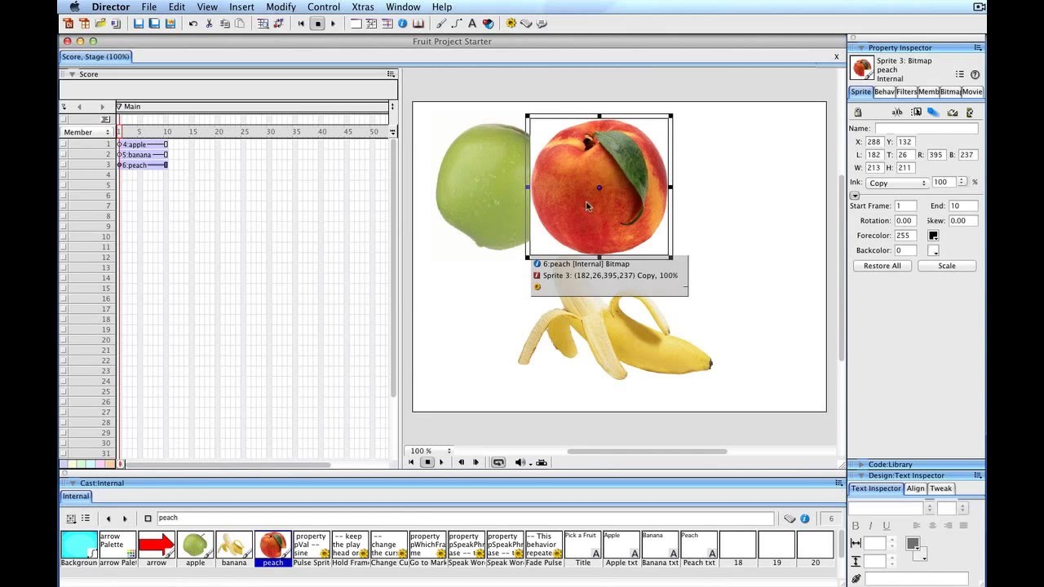

Hình 1. Giao diện phần mềm Adobe Director [2]
Director là chuẩn trong thực tế dùng để tạo trò chơi, CD-ROM tương tác, trình diễn dùng audio/video... Các tập tin Shockwave có thể được tạo lập bằng Director 5.0. Đầu tiên phim phải được tạo trong phần mềm này và ghi theo dạng thức của Director.
Do các tập tin như vậy được thiết kế đặc biệt cho Internet, điều quan trọng là kích cỡ của chúng phải nhỏ. Bước tiếp theo là dùng Afterburner Xtra, một tiện ích add-on, để nén phim Shockwave và đổi sang dạng .DCR. Tập tin kết quả có thể được nhúng vào trang Web qua thẻ (với Navigator) hoặc (với IE). Cả 2 thẻ này được sử dụng để đảm bảo cho phim Shockwave xem được trong cả hai trình duyệt. Cần thay đổi đôi chút trên server, có thể phải yêu cầu ISP (nhà cung cấp dịch vụ Internet) cấu hình server sao cho nó có thể nhận biết được các tập tin Shockwave.
Tuy nhiên, trước khi người dùng có thể thưởng thức được phim Shockwave tạo bởi Director, họ cần phải tải xuống Shockwave for Director, phần mềm bổ sung (plug-in) dành cho Navigator hoặc điều khiển ActiveX cho Internet Explorer.
Phiên bản 6.0 của Director có khả năng tạo trực tiếp các tập tin Shockwave, phát triển Shocked CD (kết hợp nội dung kiểu CD và kiểu Internet), và hỗ trợ JavaScript hoặc đặc ngữ khác thân thiện browser. Phim Director cũng có thể ghi trực tiếp dưới dạng Shockwave.
Nhắc tới các sản phẩm multimedia là phải nhắc tới Director, các sản phẩm trên thị trường về multimedia hiện nay phần lớn là dùng Director để phát triển, Ngoài ra do các tính năng trên của Director rất phù hợp với yêu cầu tạo các bài giảng điện tử hoặc xây dựng các thí nghiệm ảo nên người ta đã dùng rất nhiều nó cho việc phát triển các bài giảng điện tử hoặc phát triển các thí nghiệm ảo (Ta có thể sử dụng Adobe Director để lập trình điều khiển đối tượng tạo ra các tương tác trong phần mềm. Nó sẽ gọi và điều khiển các movie, âm thanh, hình ảnh trong việc xây dựng bài giảng điện tử của chúng ta.)
  - Giới thiệu sử dụng phần mềm Adobe Director
Trong nội dung của chương trình tập huấn tác giả không thể giới thiệu chi tiết về việc sử dụng phần mềm Adobe Director, bài 2 chỉ giới thiệu các khái niệm cơ bản nhất và việc sử dụng các tính năng chung của phần mềm. Yêu cầu người học tìm hiểu cách sử dụng phần mềm qua các tài liệu khác
    - Director Movie
Mọi thứ bạn tạo ra với Adobe Director là một bộ phim (một bộ phim ngắn). Một bộ phim có bắt đầu, có diễn biến và có kết thúc. Bạn có thể tương tác với bộ phim chẳng hạn như dừng bộ phim, chạy lại bộ phim, hoặc chạy các bộ phim cùng nhau, hoặc trình diễn bộ phim này trong bộ phim khác…
    - The cast
Mọi thứ được trình diễn trên phim của bạn đều được lấy từ cast. Cast chứa tất cả mọi thứ. Director cung cấp hai loại cast là cast bên trong (internal cast) và cast bên ngoài (external cast) và chúng phân thành cast âm thanh, cast hình ảnh và cast video…
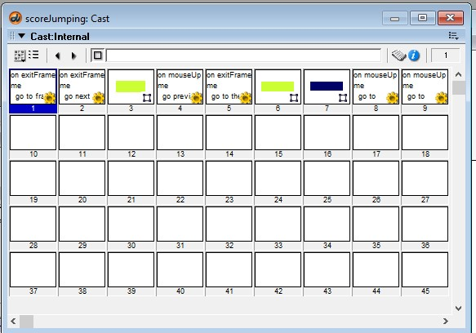

Hình 2 . Cửa sổ cast
Cửa sổ cast hiện thị các cast hiện có, cho phép người lập trình tạo mới các cast hay các cast thành phần, soạn mới một cast, đặt thuộc tính cho cast, viết thủ tục cho cast thành phần, xem số hiệu và tên cast thành phần, kéo thả một cast thành phần vào trong stage…
Để hiển thị các dữ liệu trên màn hình, Director phải truy cập đến cơ sở dữ liệu của ứng dụng. Đối với các phim được tạo bằng máy tính, cast bao gồm một số phần tử cơ bản (Media Element) như đồ họa, âm thanh, văn bản, các file 3D…

The Stage
Stage là nơi trình diễn của phim, mọi cái người dùng có thể nhìn thấy và điều khiển diễn ra ở stage:
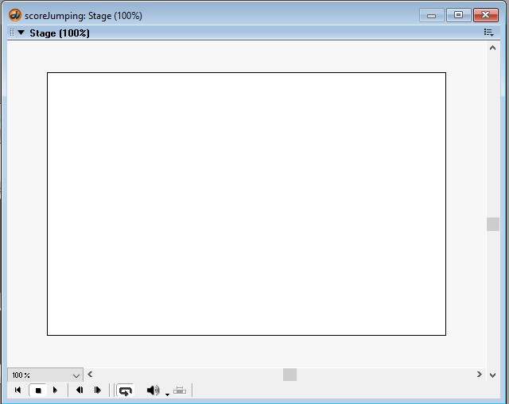

Hình 3. Cửa sổ Stage
Trước khi xây dựng một ứng dụng, ta cần xác định kích thước của stage. Việc thay đổi kích thước của stage sau khi xây dựng ứng dụng hay sau khi kết thúc công việc là một điều bất lợi. Để thay đổi kích thước stage, ta sử dụng hộp thoại movie properties bằng cách chọn menu Modify/Movie/Properties. Kích thước mặc định của stage là 640x840. Trong Director cũng có một thuộc tính dùng để hiển thị toàn bộ màn hình (stage sẽ chiếm toàn bộ màn hình) đó là full screen.
Ta có thể sử dụng hộp thoại movie properties để thay đổi màu của stage. Hoặc thay đổi màu của stage trong hộp thoại properties inspector
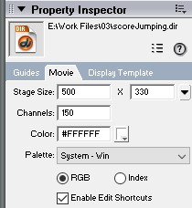

Hình 4. Hộp thoại properties inspector

The Score
Score là trung tâm điều khiển của Diretor, nó phản ánh tình trạng, nội dung của stage và các đối tượng đặt trên stage trong một khung hình nhất định nào đó. Có thể nói score chính là biểu diễn của phim.
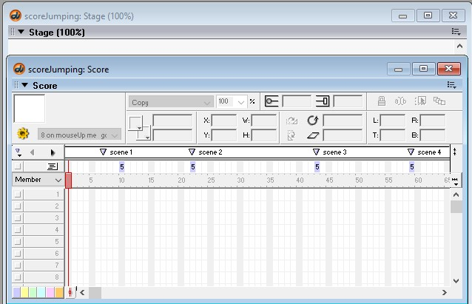

Hình 5. Cửa sổ Score

The Sprite
Là hiện diện của một cast thành phần trong stage. Mỗi ô (cell) của score chứa thông tin về cast thành phần tại một thời điểm và được gọi là sprite. Tại mỗi thời điểm Director cung cấp 1000 kênh sprite và nó cho phép tắt các kênh không cần thiết để tối ưu hóa quá trình thực hiện. Vị trí của sprite được xác định dựa vào gốc tọa độ (góc trái trên cùng của spirte).
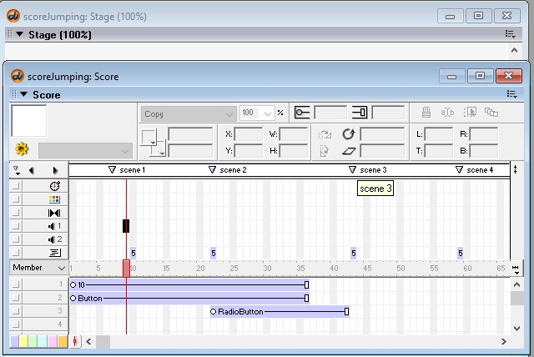

Hình 6. Cửa sổ chứa Sprite
Sprite không phải cast thành phần mà chỉ chứa thông tin tới cast thành phần đó trên stage, như vị trí hiển thị, các hiệu ứng đặc biệt... mỗi sprite chiếm một vùng chữ nhật trên stage. Mỗi khi ta đặt một cast thành phần vào trong stage, một sprite sẽ xuất hiện trong cửa sổ score và ngược lại, khi ta đặt một cast thành phần vào score nó cũng tự động được đặt vào stage.
Khi thực hiện, score của Director sẽ kiểm tra xem cast thành phần nào được hiển thị trên stage và truy cập các thông tin về nó tại mỗi thời điểm (điều này tạo điều kiện trong quá trình xử lý ảnh động). Khi chuyển sang khung hình tiếp theo, Director sẽ đọc score, kiểm tra các thông tin của sprite và phát hiện ra các sprite có thay đổi. Khi đó, Director chỉ cần đọc dữ liệu từ cast thành phần tương ứng và hiển thị nó lên màn hình. Score của Director có tới 1000 kênh sprite nên tại mỗi thời điểm có thể hiện thị 1000 sprite trên stage.
Mỗi có thể có nhiều kích thước thể hiện khác nhau trong stage, các thuộc tính này thay đổi được mặc dù phim vẫn truy cập đến cùng một cast thành phần và cast thành phần đó không thay đổi. Mỗi cast thành phần có thể xuất hiện nhiều lần trong phim, tức chiếm nhiều sprite, nhưng nó vẫn chỉ chiếm một vị trí trong cửa sổ cast.
Người ta thường dùng lệnh lingo để thay đổi thuộc tính của sprite khi người dùng muốn tương tác với phim. Thông thường truy cập sprite bằng số hiệu của nó.

Khung hình
Khung hình được hiển thị trong stage dưới dạng cột. Mỗi cột gồm có 1000 hàng. Mỗi hàng là một trong 1000 kênh của score. Số lượng khung hình không hạn chế. Ta có thể nhìn thấy số hiệu khung hình hiện thời đang được hiển thị trên score hoặc control panel của Director.
Mỗi khung hình hiển thị một cảnh nào đó khi Director đọc tới vị trí khung hình đó trong cửa sổ score. Theo mặc định, Director sẽ đọc tất cả các khung hình cho đến hết phim, đây chính là nguyên tắc của phim tuyến tính. Ta có thể tạo một phim Director chỉ có một khung hình nhưng trong trường hợp đó ta phải dùng lệnh lingo để tạo các thay đổi cần thiết.

Kênh
Mỗi kênh là một hàng của score, Director cung cấp cho ta 1000 kênh. Thông tin chứa trong các kênh đều có ảnh hưởng tới việc hiển thị các khung hình trên stage. Thông tin đó bao gồm tốc độ phim, các pallette màu, các hiệu ứng chuyển đổi (transition), âm thanh, các thủ tục lingo, và các vị trí của sprite trên stage.
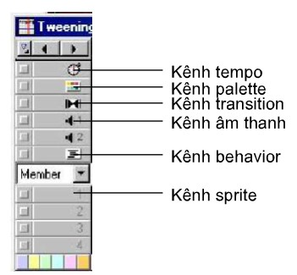

Hình 7. Các kênh trong score

Control Panel
Bảng điều khiển là một cửa sổ nó cho phép người dùng điều khiển phim trong môi trường Director. Các nút điều khiển trong bảng điều khiển này giống như nút điều khiển trong đầu video.
Bảng điều khiển rất có ích trong các phim tuyến tính, đặc biệt là khi chạy thử nghiệm và xem khả năng của chương trình.
Để mở control panel vào menu window chọn control panel
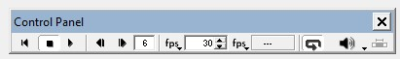

Hình 8. Control Panel

Các kỹ thuật tạo hoạt hình trong Director
Hoạt hình là sự thay đổi ảnh liên tiếp theo thời gian. Trong Director có hai kỹ thuật tạo hoạt hình chính là Tweening và Frame by Frame.

Tweening
Là một thuật ngữ trong kỹ thuật hoạt hình, nó mô tả quá trình trong đó người sử dụng vẽ các khung hình chính (keyFrame) còn phần mềm vẽ các hình thay đổi giữa các khung hình đó.

Frame by Frame
Là kỹ thuật hoạt hình cổ điển tương tự như ta vẽ một hình chuyển động ta phải tự vẽ tất cả các khung hình liên tiếp sau đó ghép các khung hình và đặt thời gian chạy cho bộ phim để được hình chuyển động.
Các kỹ thuật khác bao gồm thay đổi kích thước, quay, thay đổi màu, hay thay đổi độ sáng của sprite.
  - Các sản phẩm từ Adobe Diretor
    - Giáo trình điện tử mô phỏng các hệ thống kiểm soát khí xả trên ô tô

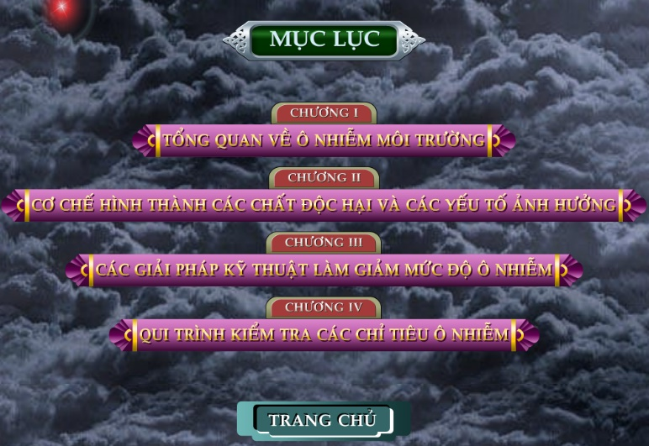

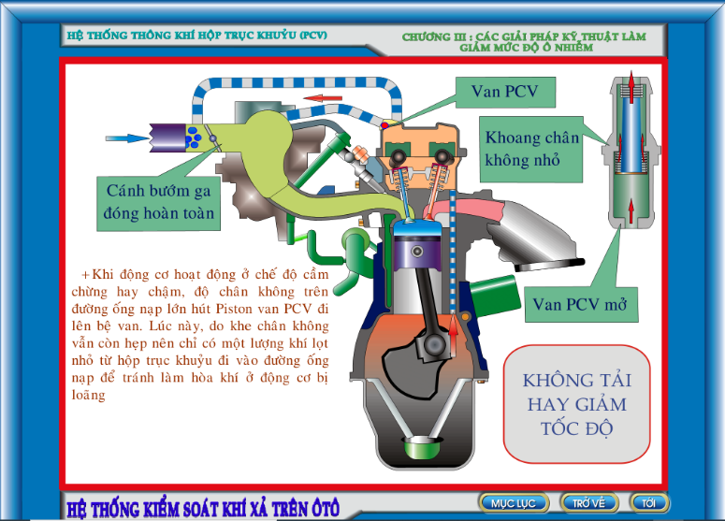
    - Giáo trình điện tử về máy phát điện ô tô
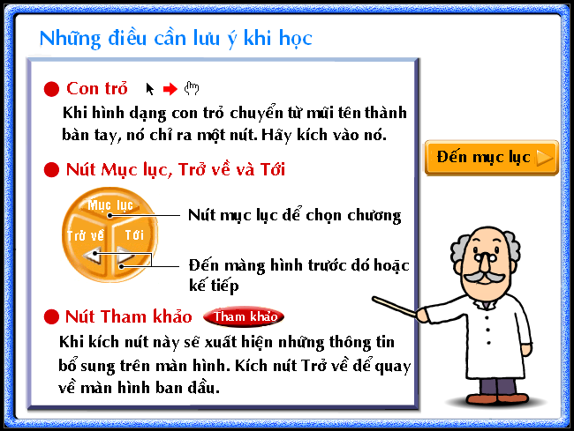

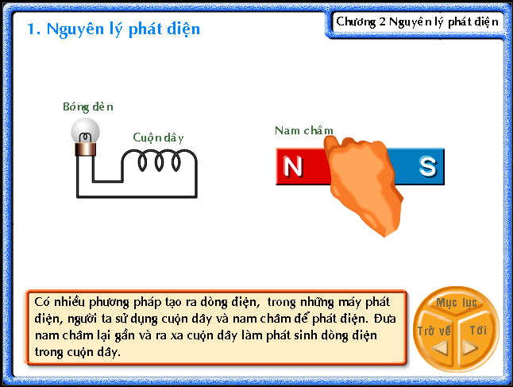

- Kết luận

Phần mềm Adobe Director là một công cụ mạnh mẽ để tạo các ứng dụng đa phương tiện có thể dễ dàng tạo ra các phần mềm giáo dục, trò chơi, nguyên mẫu của phần mềm thương mại, giả lập, CD đa phương tiện. Một trong những điều cần lưu ý là đầu ra của phần mềm này rất linh hoạt và có thể được sử dụng trong các lĩnh vực khác nhau, chẳng hạn như các ứng dụng dựa trên Web hoặc để sử dụng trên Windows và Mac, cũng như CD và DVD.

Phần mềm này dễ dàng hỗ trợ hầu hết các định dạng âm thanh và video và có thể được sử dụng mà không cần nhập các định dạng này vào môi trường phần mềm.
- Tài liệu tham khảo
- http://lttc.edu.vn/bv/hoi-nghi-khoa-hoc-coss-2019-957.html
- https://www.adobe.com/sea/products/Director/faq.html
- Toyota service training – 2012.
- Automatic Transmission for Toyota.
- Campbell D.W. E-learning steps up to next level. http://www.ets-news.com/CAE_selearning.htm
- Aldrich, C. The State of Simulations. OnlineLearning, (2001) 5(8), 52-59.
- Matthew M. High Fidelety – Training Through Simulation.
- http://www.praxis-learningnetworks.com/documents/High_Fidelity.pdf
- S. L. King. Computer Simulations, Considerations for Instructional Designers, (1999)
- http://projects.edte.utwente.nl/pi/Papers/SimulationsPaper.htm
- L.C. McDermott (1997). Bridging the gap between teaching and learning: The role of research.
- http://www.psrc-online.org/classrooms/papers/pdf/plenary.pdf
- Kolb, D. (1984). Experiential learning: Experience as the source of learning and development. Englewood
- Cliffs, NJ: Prentice-Hall.
- G.Gibbs. Learning by Doing. A Guide to Teaching and Learning Methods (1988)
- http://www.chelt.ac.uk/gdn/gibbs/
- Mary E. Lee, Distance Learning as "Learning by Doing". Educational Technology & Society (1999) 2(3),
- http://ifets.ieee.org/periodical/vol_3_99/mary_e_lee.html
- National Science Education Standards, National Academy Press, (1996).
- http://www.nap.edu/html/nses/html/
- Benchmarks for Science Literacy (Project 2061), Oxford Univ. Press, NY, (1993)

